***7 марта***

***90 лет со дня рождения***

***Абэ Кобо (1924—1993),***

***японского писателя***

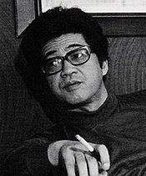

*Кобо Абэ (настоящее имя — А́бэ Кимифуса) — выдающийся японский писатель, драматург и сценарист, один из лидеров японского послевоенного авангарда в искусстве. Основная тема творчества — поиск человеком собственной идентичности в современном мире. По романам "Женщина в песках", "Чужое лицо" и "Сожжённая карта" в 1960-х годах режиссёром Хироси Тэсигахарой были сняты кинофильмы.*

*Детские годы будущий писатель провёл в Манчжурии, где в 1940 году окончил среднюю ступень школы. После возвращения в Японию, завершив среднее образование в школе Сэйдзё, в 1943 году поступил на медицинский факультет Токийского императорского университета. Будучи ещё студентом, в 1947 году женился на художнице Мати Абэ, которая в дальнейшем будет играть важную роль, в частности, в оформлении книг Абэ и декораций к его театральным постановкам. В 1948 Абэ закончил университет, однако неудовлетворительно сдав государственный квалификационный медицинский экзамен, фактически сознательно лишился возможности стать практикующим врачом.*